JOTAGAS 2019

80cc/125cc/250cc/280cc/300cc

MOTORCYCLES & E-BIKES

Marca  Brand | Jotagas
Modelo  Model | JTR 2019
Motor  Engine | Monocilíndrico 2T  1 cylinder 2 stroke
Cárteres  Crankcase | Aluminio  Aluminium
Refrigeración  Cooling system | Líquida  Water cooled
Admisión  Admission | Por láminas/inyección  Directly to crankase
Cilindrada  Displacement | 80, 125, 250, 280,  300cc
Aceite motor  Engine oil | W75
Embrague  Clutch | Hidráulico - diafragma  Hydraulic-diaphragm

Selector  Selector | Nuevo diseño  New design
Caja cambios  Gears box | 5 velocidades  5 gears
Encendido  Switch | Digital CDI – 2 mapas  Digital CDI – 2 mappings
Transmisión primaria  Primary transmission | Por engranajes  Gears
Transmisión secundaria  Secondary transmission | Por cadena  Chain
Carburador  Carburetor | 28
Chasis / Basculante  Frame / Swingarm | Una pieza - Aluminio / One piece - Aluminium
Suspensión delantera  Front suspension | Hidráulica regulable 175 mm  Hydraulic adjustable 175 mm
Amortiguador trasero  Shock absorber | Progresivo 175 mm recorrido  Progressive 175 mm travel

Freno delantero  Front brake | Disco 190 mm – 4 pistones  Disk 190 mm - 4 pistons
Freno trasero  Rear brake | Disco 150 mm – 2 pistones  Disk 150 mm - 2 pistons
Llantas  Rims | Aluminio  Aluminium
Neumático Dela. / Tras.  Front tire / Rear tire | Trial 2,75x 21” /4,00x 18”
Manillar  Handle bar | Sección variable  Variable section
Distancia entre ejes  Wheel base | 1.300 mm
Peso  Weight | 67 Kg
Depósito combustible  Fuel tank | Integrado en el chasis 2,7 L  Integrated in the frame 2,7 L
Combustible  Fuel | Gasolina 98 al  Fuel 98 al

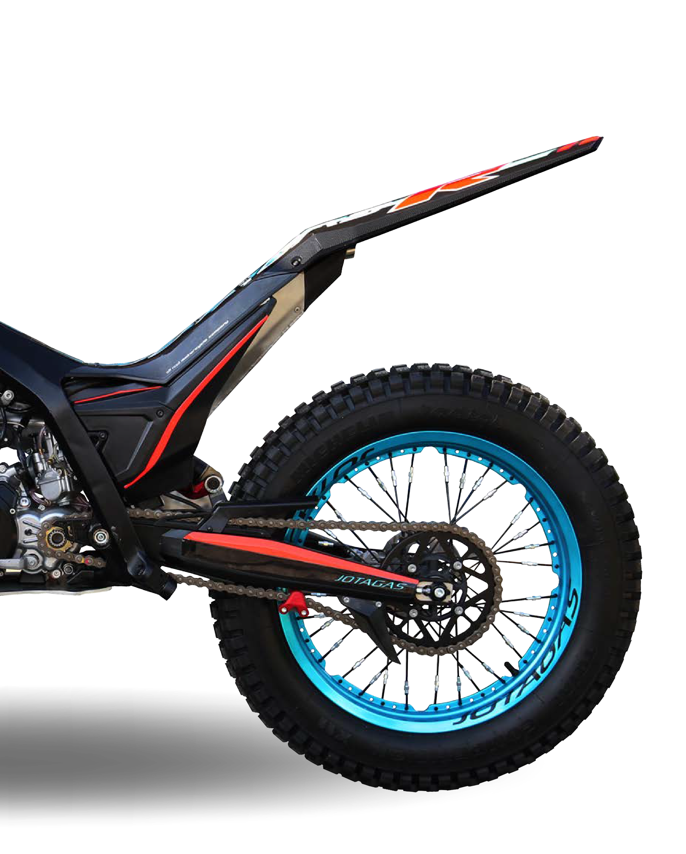
CONTACTO
READY TO WIN!
SPARE PARTS DEPARTMENT
parts@jotagas.com

SALES DEPARTMENT
sales@jotagas.com

MOTORCYCLES & E-BIKES

www.jotagas.com

